1日ネ国交50周年記念 労山＆ＮＭＡ合同登山
ナンパイゴスム（７3２１ｍ）登山隊
隊 員 募 集
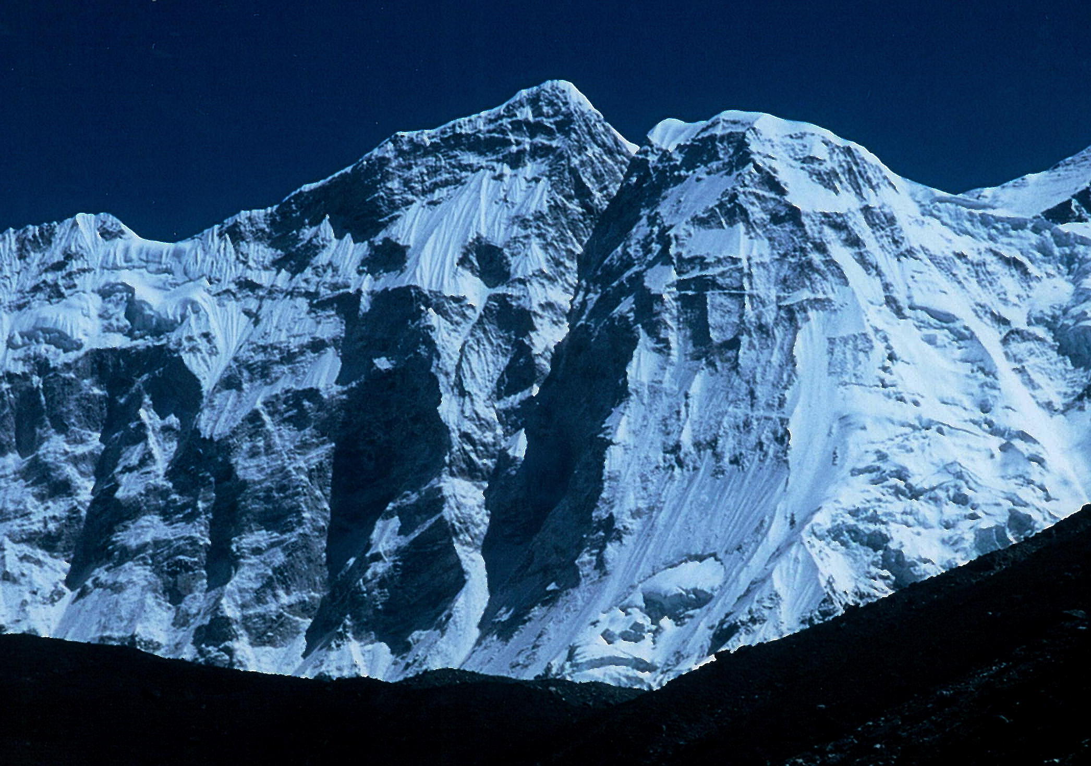
「ハイキングからヒマラヤまで」を合言葉に掲げて1960年の創立以来、実践に運動にと諸活動を展開してきた労山にとって、海外の高峰登山はその到達点の高さを示す指針のひとつです。労山における海外登山の黎明期となった1970年代、それが花開いた80年代を経て、90年代には8000ｍ峰を目指す隊も目立ち始めました。

アプローチとなるスムナ氷河から仰ぐナンパイゴスム
これにはやはり１９８８年以来、海外委員会が主管して開講を続けてきた実践高所登山学校が高峰登山実行の気運を促し、かつ人材育成の面でも大きな寄与をなしたものと自負しているところです。
そして海外委員会ではこの分野でのよりいっそうの発展のため、1994年からは8000m峰への登山隊派遣にも取りかかりました。昨2００5年までの１2年間にシシャパンマ（中央峰８００８ｍ）、ダウラギリ１峰（８１６７ｍ）、ローツェ（８５１６ｍ）、チョモランマ（８８４８ｍ）、ナンガ・パルバット（８１２５ｍ）、ブロード・ピーク（８０５１ｍ）、マナスル（８１６３ｍ）、ガッシャーブルム２峰（8035ｍ）、Ｋ２（８６１１ｍ）、そしてガッシャーブルム1峰（8068ｍ）と10座の８０００ｍ峰の登頂に成功してきました。
ところで、本2006年は日本とネパールが国交を結んで50年、また日本山岳会隊がマナスルに初登頂を果たしてから満５０年という日本登山界にとって記念の年になります。そこで労山も登山団体として記念的なことをと考え、昨秋ネパール登山協会（ＮＭＡ）に合同登山の実行を申し入れました。しかしその後、ネパール情勢の混迷があって実行が危ぶまれる事態もありましたが、ネパールもとりあえず平穏を取り戻し、先ごろ労山が現地に派遣した近藤和美海外委員に対してＮＭＡ側も合同登山実行に踏み切ることを表明しました。
ヒマラヤに残された数少ない未踏の7000ｍ峰で腕を振るう夢を抱く労山会員の応募をお待ちします。
募 集 要 項
- 山域・山名 ネパール･ヒマラヤ、クーンブ山群、ナンパイゴスム（7321ｍ）。登攀ルートは南稜を想定。
- （地図によって7296ｍ、7312ｍや7350ｍなどの数値もあるが、ここではネパール測量局の 最新地形図の数値を採用）
２．期 間 ２００6年９月20日前後～11月初旬（45～50日間）。ネパール観光省やＮＭＡとの折衝などのため「先発隊が９月半ばに出発する。
３．募集人数 ５人以上
４．参加資格 労山会員であること。登山経験・体力・技術が十分で、かつ協調性があること。過去に高峰登山の経験があることが望ましいが、未経験でも熱意と洞察力のある者なら参加は拒まない。労山遭対基金１０口加入のこと。
５．参加費用 7０～80万円（暫定額）｡ 隊員数、ネパールの登山規則改定､外貨交換レート変動などで上下する可能性あり（登山終了後の精算で余剰金を返戻する）｡日本出国から帰国までの全費用と隊長経費・準備/残務活動費を含む。ただし一部装備は持ち寄りとする。。
６．キャンセル条件 正式申し込みを済ませた後に参加を取り消す場合は他の隊員の負担増を抑制するために先発隊出発日の４カ月前以前は１０万円、４カ月前以後は２０万円、以後１カ月を過ぎるごとに１０万円増、他にパキスタン当局や旅行社などからキャンセル料請求があった場合はそれが加算される。
７．応募期限 できるだけ早急にお申し込みください。
８．問い合わせ・申し込み先 日本勤労者山岳連盟・海外委員会
〒162-0805 東京都新宿区矢来町１０８
TEL０３－３２６０－６３３１／Fax ３２３５－４３２４
電子メール jwaf@jwaf.jp

登山隊を激励するＢＣ訪問／クーンブ山群トレッキング支援隊員を募集します。エヴェレストを始め、ローツェ、チョーオユーなどの8000ｍ峰やヌプツェ、アマダブラムなどの峻峰の眺めがたっぷり楽しめます。期間は約3週間です。参加希望の方は海外委員会までお問い合わせください。

2労山カラコルム・サマーキャンプ2006
パキスタン・カラコルム ラトック５峰（６１９０ｍ）
募 集 要 項
目標峰 パキスタン・カラコルム、ビアフォ氷河流域、ラトック５峰（6190ｍ）
広大なヒマラヤ地域の中でも殊に大氷河が集中するカラコルム。その中でも有数のビアフォ氷河。周辺にはラトック１峰、２峰やバインターブラックなどの険しい7000ｍ峰がそびえて壮観です。ラトック５峰は大宮求氏が数回挑戦しながら日数不足などで未だ頂上に至っていない未踏峰です。最後の100ｍほどが未知なのですが、世界の屋根の中での登山活動は忘れられない経験になることでしょう。
期 間 2006年７月28日～８月28日（32日間）。
募集人数 原則として５人以上。
参加資格 労山会員で、協調性のある身体健康な人（健康診断書＝一般的なもので可＝提出のこと）。登山技術・体力は日本の雪山の幕営縦走山行を危なげなく行動できる力があること。労山遭対基金10口加入のこと。
参加費用 ５０万円（５人以上参加の場合を想定）。サマーキャンプ終了後、経費を精算の上、残金は参加者に返戻する。（参加人数、受講者の力量＝講師陣、高所ポーター雇用数などの編成に影響、また為替相場などでも変動あり）。参加費には、旅行代理店経費、日本～パキスタン間の往復航空運賃、現地交通費、都市滞在・食費、共同装備費、キャラバン中および高所食費、空港税、ビザ代、講師手当て・準備活動費、国内通信費などを含む。
キャンセル条件 参加申し込みが受理された以後の参加取り止めについては、他の受講者の負担増抑制および講師確保の都合のため以下のようなキャンセル料を納めるものとする
出発３ヵ月前以降は２０万円
同２カ月前以降は１５万円。
同１カ月前以降は２０万円。
◆直前キャンセルの場合は旅行社、航空会社へのキャンセル料金が加算されます。
（サマーキャンプが成立しなかった場合は必要経費を除いて全額返還）。
問い合わせ・申し込み先 日本勤労者山岳連盟・海外委員会
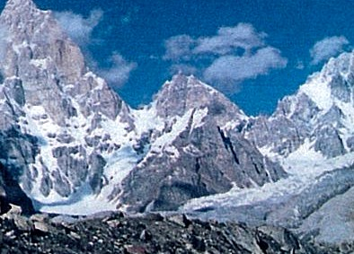
〒162 東京都新宿区矢来町１０８
 ０３－３２６０－６３３１
FAX ０３－３２３５－４３２４
Ｅメール： jwaf@jwaf.jp
中央奥がラトック５峰

